# Como iniciar, detener o reiniciar los servicios MySQL en Windows

**Objetivo:**

Conocer como iniciar, detener o reiniciar los servicios MySQL en Windows .

**Recursos necesarios:**

* MySQL- MySQL Workbench

**Pasos:**

**Hay varias opciones para realizar este procedimiento.**

1. **Usando la propia plataforma de MYSQL, para ello debemos iniciar sesión en MySQL con las credenciales respectivas.**

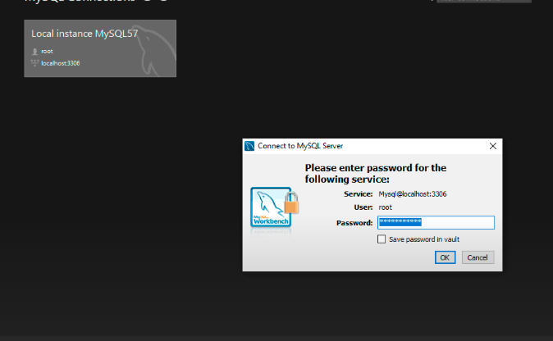

1. **Una vez establezcamos conectividad**